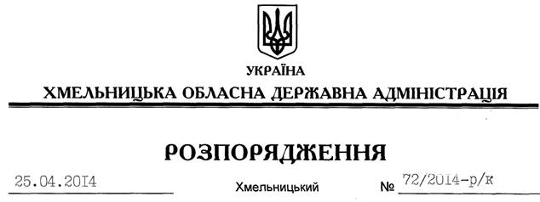

Про призначення Л.Стебло

Відповідно до статей 6, 10 Закону України “Про місцеві державні адміністрації”, статті 26 Закону України “Про державну службу”, Указу Президента України від 04 серпня 2006 року № 675/2006 “Про підготовку пропозицій та попередній розгляд кандидатур для призначення на посади та звільнення з посад керівників місцевих державних адміністрацій”, постанови Кабінету Міністрів України від 11 квітня 2012 року № 298 “Деякі питання, пов’язані з підготовкою і внесенням подань щодо осіб, призначення на посаду та звільнення з посади яких здійснюється Президентом України або Кабінетом Міністрів України чи погоджується з Кабінетом Міністрів України”, листів-погоджень Кабінету Міністрів України від 22 квітня 2014 року № 4992/0/2-14, Адміністрації Президента України від 11 квітня 2014 року № 02-01/851:
1. Призначити з 25 квітня 2014 року Стебло Лесю Василівну на посаду заступника голови – керівника апарату обласної державної адміністрації з посадовим окладом згідно зі штатним розписом.
Підстава: заява Л.Стебло від 01.04.2014 року
2. Присвоїти Л.Стебло сьомий ранг державного службовця.

Голова адміністрації Л.Прус

